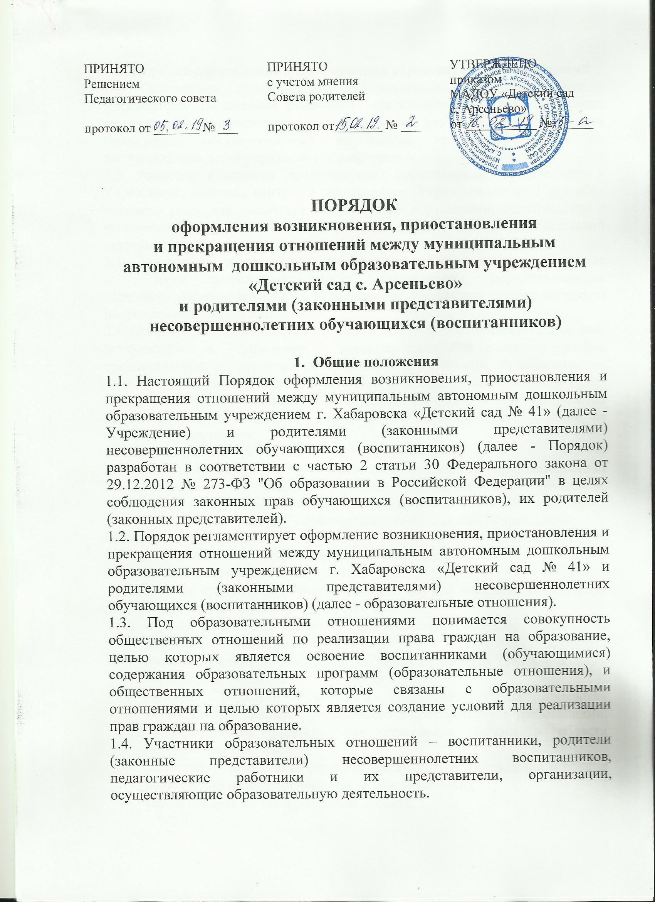

2. Порядок оформления возникновения образовательных отношений
2.1. Основанием возникновения образовательных отношений между Учреждением родителями (законными представителями) является приказ заведующего Учреждением о зачислении детей в образовательное учреждение, сформированный на основе путевки Комиссии по распределению детей управления образования..
2.2. Родители (законные представители) воспитанника, зачисленного в Учреждение, обязаны явиться к заведующему Учреждением до 1 сентября текущего года, для заключения договора об образовании, ознакомления с условиями, режимом и спецификой организации образовательной деятельности образовательного учреждения.
2.3. Договор об образовании заключается в простой письменной форме в двух экземплярах между Учреждением, осуществляющим образовательную деятельность, и родителями (законными представителями) несовершеннолетнего лица.
2.4. Договор не может содержать условия, которые ограничивают права лиц, поступающих в Учреждение, и воспитанников или снижают уровень предоставления им гарантий по сравнению с условиями, установленными законодательством об образовании. Если условия, ограничивающие права лиц, поступающих в Учреждение, и воспитанников или снижающие уровень предоставления им гарантий, включены в договор, такие условия не подлежат применению.
2.5. Форма договора устанавливается Учреждением.
2.6. Права и обязанности воспитанника, предусмотренные законодательством об образовании и локальными нормативными актами Учреждения, возникают у лица, принятого на обучение с даты зачисления в Учреждение.
2.7. При возникновении образовательных отношений Учреждение обязано ознакомить родителей (законных представителей) несовершеннолетнего поступающего со своими документами в соответствии с порядком ознакомления с документами Учреждения.
2.8. В связи с приемом на обучение на воспитанника заводится личное дело. Личное дело воспитанника формируется из:
- заявления одного из родителей (законных представителей) о приеме на обучение в Учреждение;
- путевки, выданной комиссией по комплектованию образовательных учреждений управления образования;
- согласия родителя (законного представителя) на обработку персональных данных, оформленного в соответствии с требованиями, установленными нормативными правовыми актами в области персональных данных;
- распорядительного акта (приказа заведующего) Учреждения о приеме на обучение несовершеннолетнего (воспитанника);
- копии свидетельства о рождении ребенка;
- копии паспорта одного из родителей (законных представителей);
- договора об образовании.

3. Порядок изменения образовательных отношений
3.1. Образовательные отношения изменяются в случае изменения условий получения воспитанниками образования по конкретной основной или дополнительной образовательной программе, повлекшего за собой изменение взаимных прав и обязанностей воспитанника и Учреждения, осуществляющего образовательную деятельность.
3.2. Образовательные отношения могут быть изменены как по инициативе родителей (законных представителей) несовершеннолетнего воспитанника по заявлению в письменной форме, так и по инициативе Учреждения.
3.3. Основанием для изменения образовательных отношений является распорядительный акт Учреждения, изданный заведующим или уполномоченным им лицом. Если с родителями (законными представителями) несовершеннолетнего воспитанника заключен договор об образовании, распорядительный акт издается на основании внесения соответствующих изменений в такой договор.
3.4. Права и обязанности воспитанника, предусмотренные законодательством об образовании и локальными нормативными актами организации, осуществляющей образовательную деятельность, изменяются с даты издания распорядительного акта или с иной указанной в нем даты.

4. Порядок приостановления образовательных отношений
4.1. Образовательные отношения могут быть приостановлены на основании письменного заявления родителей (законных представителей) о временном выбытии воспитанника из Учреждения с сохранением места.
4.2. Причинами, дающими право на сохранение места за ребенком в Учреждении, являются: состояние здоровья воспитанника, не позволяющее в течение определенного периода посещать Учреждение (при наличии медицинского документа); прохождение санаторно-курортного лечения; отпуска, в том числе учебные, родителей (законных представителей) воспитанника.
4.3. Родители (законные представители) несовершеннолетнего обучающегося (воспитанника), для сохранения места представляют в Учреждение документы, подтверждающие отсутствие воспитанника по уважительным причинам.

5. Порядок прекращения образовательных отношений
5.1. Прекращение образовательных отношений в связи с отчислением воспитанника из Учреждения оформляется в соответствии с Порядком и основаниями перевода, отчисления и восстановления обучающихся (воспитанников), утвержденными приказом заведующего Учреждением.
5.2. Образовательные отношения прекращаются в связи с отчислением воспитанника из образовательного учреждения:
- в связи с получением образования (завершением обучения); окончанием срока действия Договора является окончание получения ребенком дошкольного образования, предоставление Учреждением образовательной услуги в полном объеме;
- досрочно по основаниям, установленным законодательством об образовании.
5.3. Образовательные отношения могут быть прекращены досрочно в следующих случаях:
- по инициативе родителей (законных представителей) несовершеннолетнего воспитанника, в том числе в случае перевода воспитанника для продолжения освоения образовательной программы в другое образовательное учреждение;
- по обстоятельствам, не зависящим от воли родителей (законных представителей) несовершеннолетнего воспитанника и Учреждения, в том числе в случаях ликвидации Учреждения, аннулирования лицензии на осуществление образовательной деятельности;
- по иным причинам, указанным в заявлении родителей (законных представителей).
5.4. Досрочное прекращение образовательных отношений по инициативе родителей (законных представителей) несовершеннолетнего воспитанника не влечет для него каких-либо дополнительных, в том числе материальных обязательств перед учреждением, если иное не установлено договором об образовании. При досрочном прекращении образовательных отношений по инициативе родителей восстановление осуществляется согласно действующему административному регламенту. В случае восстановления между Учреждением и родителями (законными представителями) заключается новый Договор.
5.5. Основанием для прекращения образовательных отношений является приказ об отчислении воспитанника из Учреждения. Права и обязанности воспитанника, предусмотренные законодательством об образовании и локальными нормативными актами Учреждения, прекращаются с даты его отчисления из Учреждения.
5.6. В случае прекращения деятельности образовательного учреждения, а также в случае аннулирования у него лицензии на право осуществления образовательной деятельности, учредитель (учредители) образовательного учреждения обеспечивает перевод воспитанников с согласия родителей (законных представителей) несовершеннолетних воспитанников в другие образовательные учреждения, реализующие соответствующие образовательные программы.
5.7. Основанием для прекращения образовательных отношений является приказ заведующего Учреждением об отчислении воспитанника.

